EXMO. SR. PRESIDENTE DA CÂMARA MUNICIPAL DE SUMARÉ,

Indico ao Exmo. Sr. Prefeito Municipal, e ele ao departamento competente, que sejam realizados serviços de sinalização de solo, horizontal e vertical, ao longo de toda a extensão da Rua Primo Fávaro, localizada no bairro Jardim Macarenko, CEP: 13.171-822.

Sala das Sessões, 29 de junho de 2021.

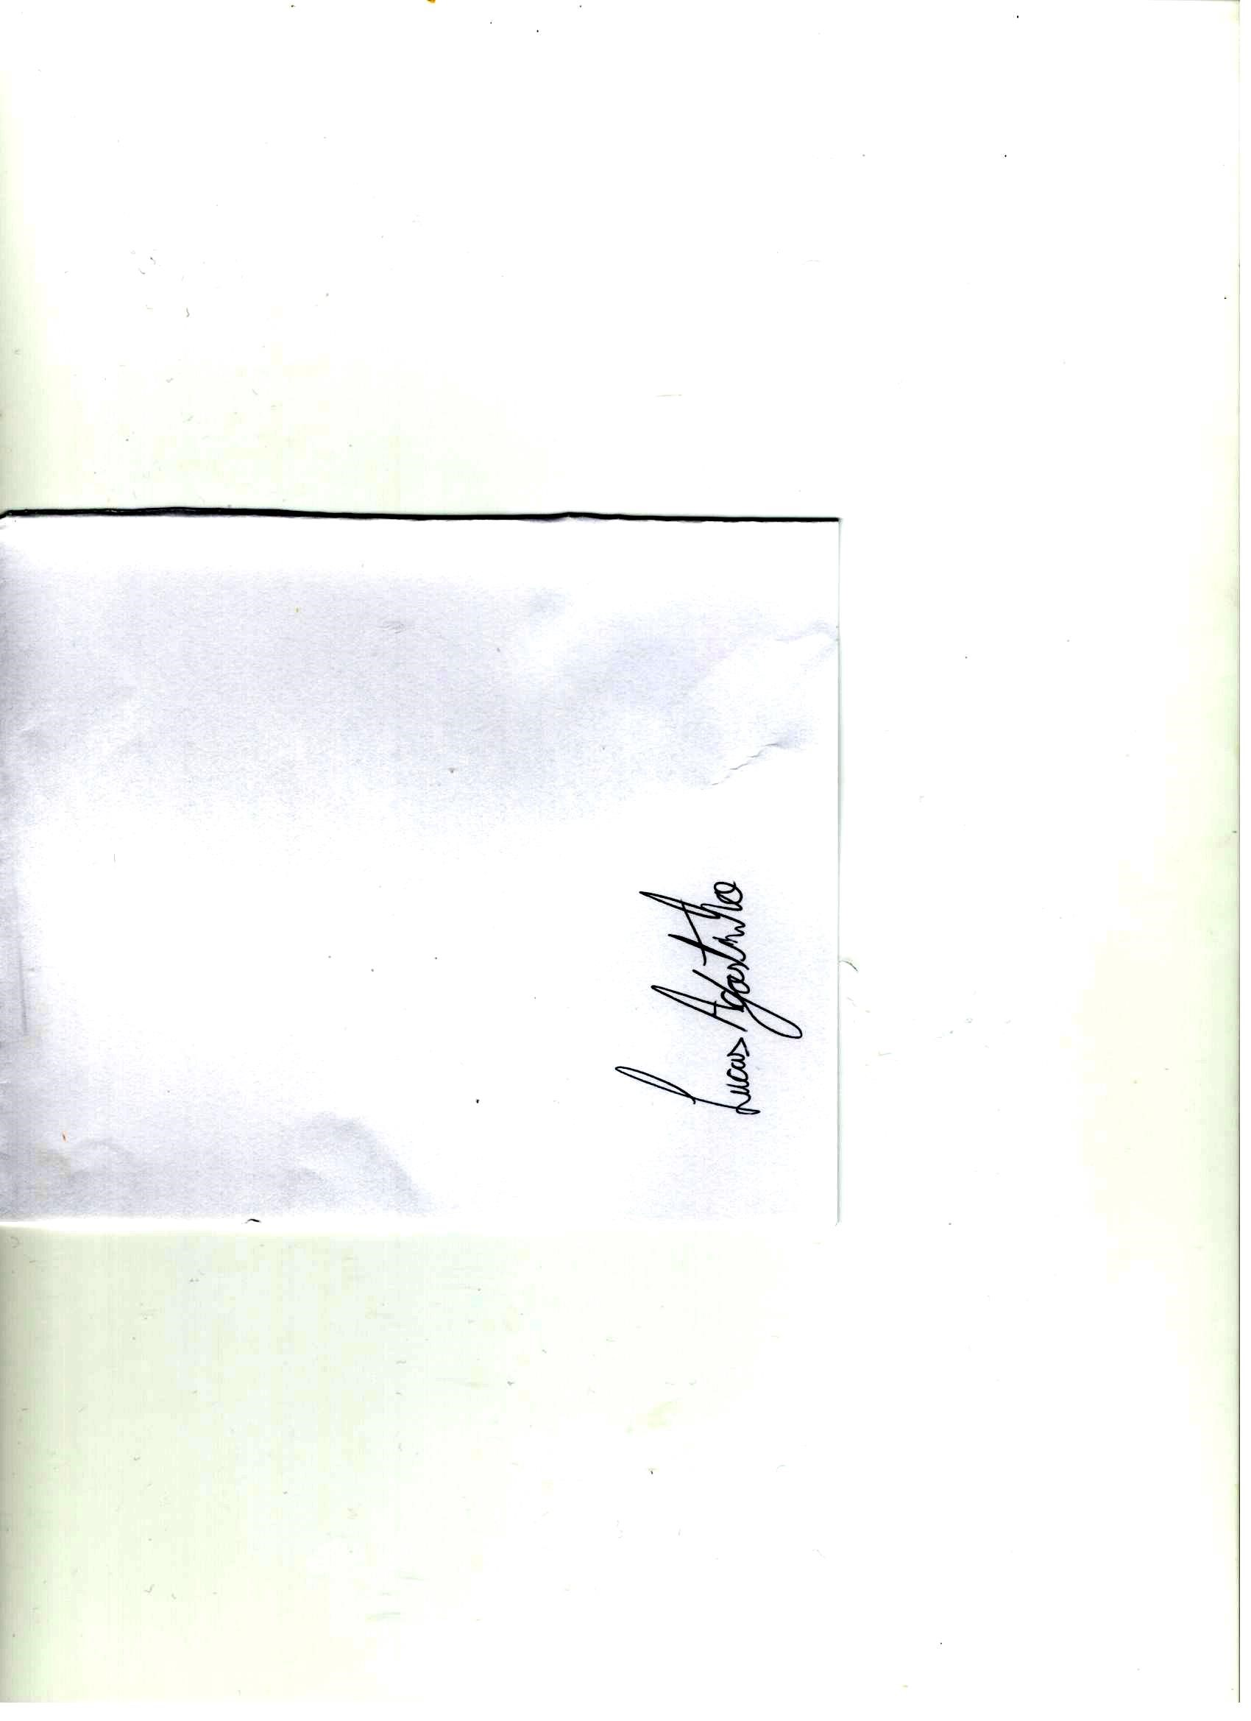
LUCAS AGOSTINHO
Vereador

